Правила пожарной безопасности во время школьных каникул.

Во время школьных каникул у ребят появляется больше свободного времени, они чаще предоставлены сами себе. Не всегда детские забавы могут быть безопасны!
Любой любящий, ответственный родитель беспокоится о здоровье и безопасности своего ребёнка. Но одного беспокойства и любви недостаточно, чтобы оградить детей от происшествий, ведь они по природе любознательны, а из-за отсутствия жизненного опыта – бесстрашны.
Пожары – одна из основных напастей, с которыми сталкиваются родители маленьких детей, а теоретически может столкнуться каждый. Именно поэтому так важно подготовить детей к сложной ситуации, обучив их мерам пожарной безопасности и периодически напоминая о них.
Уважаемые родители!
— поговорите со своим ребёнком об опасности игр с огнём;
— объясните правила безопасного обращения с бытовыми электроприборами и газовым оборудованием;
— напомните детям о правилах поведения в случае возникновения пожара;
— убедитесь, что ваш ребёнок знает номер телефона пожарной охраны.
Как показывает статистика, во время пожара дети часто в испуге прячутся в самых укромных уголках – под кроватью, в шкафу. Объясните, что этого делать нельзя!
При обнаружении пожара, ребёнку необходимо:
— как можно быстрее покинуть опасное помещение, не тратя время на спасение имущества;
— не пользоваться лифтом во время пожара;
— сообщить о случившемся взрослым;
— позвонить в пожарную охрану.

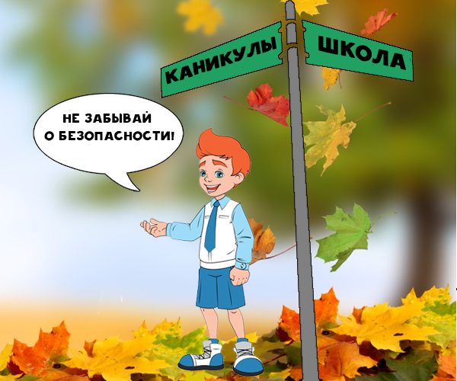С уважением, пожарная охрана Пушкинского района!

